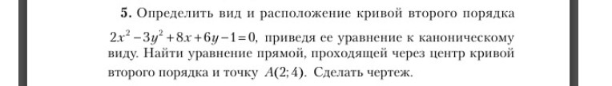

2x2-3y2+8x+6y-1=0

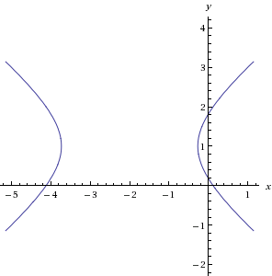

1. Определить тип кривой.  
2. Привести уравнение к каноническому виду и построить кривую в исходной системе координат.  
3. Найти соответствующие преобразования координат.  
**Решение**.  
Приводим квадратичную форму  
B = 2x2 - 3y2  
к главным осям, то есть к каноническому виду. Матрица этой квадратичной формы:

|  |  |  |  |  |  |  |  |
| --- | --- | --- | --- | --- | --- | --- | --- |
| B = | |  |  |  |  |  |  | | --- | --- | --- | --- | --- | --- | | |  |  | | --- | --- | | 2 | 0 | | 0 | -3 | |  | |

Находим собственные числа и собственные векторы этой матрицы:  
(2 - λ)x1 + 0y1 = 0  
0x1 + (-3 - λ)y1 = 0  
Характеристическое уравнение:

|  |  |  |  |  |  |  |  |  |
| --- | --- | --- | --- | --- | --- | --- | --- | --- |
|  | |  |  |  |  |  |  | | --- | --- | --- | --- | --- | --- | | |  |  | | --- | --- | | 2 - λ | 0 | | 0 | -3 - λ | |  | | = λ 2 + λ - 6 = 0 |

λ2 + λ - 6 = 0  
D = 12 - 4 • 1 • (-6) = 25  
https://chart.googleapis.com/chart?cht=tx&chl=%5Clambda%20_%7B1%7D%20=%20%5Cfrac%7B-1%2B5%7D%7B2%5Ccdot%201%7D%20=%202  
https://chart.googleapis.com/chart?cht=tx&chl=%5Clambda%20_%7B2%7D%20=%20%5Cfrac%7B-1-5%7D%7B2%5Ccdot%201%7D%20=%20-3  
Исходное уравнение определяет гиперболу (λ1 > 0; λ2 < 0)  
Вид квадратичной формы:  
2x2-3y2  
Выделяем полные квадраты:  
для x1:  
2(x12+2•2x1 + 22) -2•22 = 2(x1+2)2-8  
для y1:  
-3(y12-2•1y1 + 1) +3•1 = -3(y1-1)2+3  
В итоге получаем:  
2(x1+2)2-3(y1-1)2 = 6  
Разделим все выражение на 6  
https://chart.googleapis.com/chart?cht=tx&chl=%5Cfrac%7B1%7D%7B3%7D%5Cleft%28x_%7B1%7D%2B2%5Cright%29%5E%7B2%7D-%5Cfrac%7B1%7D%7B2%7D%5Cleft%28y_%7B1%7D-1%5Cright%29%5E%7B2%7D%20=%201  
Данное уравнение определяет гиперболу с центром в точке:  
C(-2; 1)  
и полуосями:  
https://chart.googleapis.com/chart?cht=tx&chl=a%20=%20%5Csqrt%7B3%7D%20%5Cleft%28de%D0%B9cmvumel%D1%8Cna%D1%8F%20nol%D1%83ocm%D1%8C%5Cright%29;%20b%20=%20%5Csqrt%7B2%7D%20%5Cleft%28mnuma%D1%8F%20nol%D1%83oc%D1%8C%5Cright%29  
Найдем координаты ее фокусов: F1(-c;0) и F2(c;0), где c - половина расстояния между фокусами  
Определим параметр c: c2 = a2 + b2 = 3 + 2 = 5  
https://chart.googleapis.com/chart?cht=tx&chl=c%20=%20%5Csqrt%7B5%7D  
Тогда эксцентриситет будет равен:  
https://chart.googleapis.com/chart?cht=tx&chl=%5Cepsilon%20%20=%20%5Cfrac%7Bc%7D%7Ba%7D%20=%20%5Cfrac%7B%5Csqrt%7B5%7D%7D%7B%5Csqrt%7B3%7D%7D  
Асимптотами гиперболы будут прямые:  
https://chart.googleapis.com/chart?cht=tx&chl=y_%7B1%7D%20%2B%20y_%7B0%7D%20=%20%5Cpm%20%5Cfrac%7Bb%7D%7Ba%7D%5Cleft%28x_%7B1%7D%20%2B%20x_%7B0%7D%5Cright%29  
https://chart.googleapis.com/chart?cht=tx&chl=y_%7B1%7D-1%20=%20%5Cfrac%7B%5Csqrt%7B2%7D%7D%7B%5Csqrt%7B3%7D%7D%5Cleft%28x_%7B1%7D%2B2%5Cright%29  
и  
https://chart.googleapis.com/chart?cht=tx&chl=y_%7B1%7D-1%20=%20-%20%5Cfrac%7B%5Csqrt%7B2%7D%7D%7B%5Csqrt%7B3%7D%7D%5Cleft%28x_%7B1%7D%2B2%5Cright%29  
Директрисами гиперболы будут прямые:  
https://chart.googleapis.com/chart?cht=tx&chl=%5Cleft%28x_%7B1%7D%20%2B%20x_%7B0%7D%5Cright%29%20=%20%5Cpm%20%20%5Cfrac%7Ba%7D%7B%5Cepsilon%20%7D  
https://chart.googleapis.com/chart?cht=tx&chl=%5Cleft%28x_%7B1%7D%2B2%5Cright%29%20=%20%5Cpm%20%20%5Cfrac%7B3%7D%7B%5Csqrt%7B5%7D%7D

http://www4b.wolframalpha.com/Calculate/MSP/MSP41091geh9ibbga733i2d000025c59diib4ce31b8?MSPStoreType=image/gif&s=45&w=174.&h=18.

http://www4b.wolframalpha.com/Calculate/MSP/MSP41121geh9ibbga733i2d00005gd2a5g4cdf8db39?MSPStoreType=image/gif&s=45&w=189.&h=18.

http://www4b.wolframalpha.com/Calculate/MSP/MSP41151geh9ibbga733i2d000015h2838g28b98105?MSPStoreType=image/gif&s=45&w=174.&h=36.

## Solutions:

* [Exact forms](http://www.wolframalpha.com/input/pod.jsp?id=MSP2221c1eg7g8736h42ff000066i60174g596d942&s=43&button=1)
* [More digits](http://www.wolframalpha.com/input/pod.jsp?id=MSP2231c1eg7g8736h42ff0000480520b54ehhc39a&s=43&button=1)

http://www4b.wolframalpha.com/Calculate/MSP/MSP2261c1eg7g8736h42ff00004a56d1614g0c0e00?MSPStoreType=image/gif&s=43&w=580.&h=22.

http://www4b.wolframalpha.com/Calculate/MSP/MSP2291c1eg7g8736h42ff000053i5fhcb6egabh24?MSPStoreType=image/gif&s=43&w=580.&h=22.

## Integer solutions:

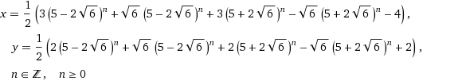

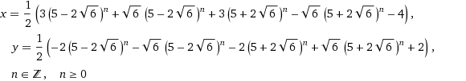

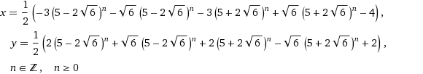

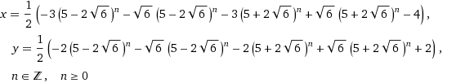

Integers is the set of integers»

## Solutions for the variable y:

http://www4b.wolframalpha.com/Calculate/MSP/MSP9391cgfi4fcab0120ac0000443hi8ahhh6c0ef2?MSPStoreType=image/gif&s=41&w=580.&h=36.

http://www4b.wolframalpha.com/Calculate/MSP/MSP9421cgfi4fcab0120ac00003cgf8ee42efga595?MSPStoreType=image/gif&s=41&w=580.&h=36.

## Implicit derivatives:

* [More](http://www.wolframalpha.com/input/pod.jsp?id=MSP25101gb09i5ied081ge70000681fi9775bec1e61&s=57&button=1)

http://www4b.wolframalpha.com/Calculate/MSP/MSP25131gb09i5ied081ge7000020719d6a1252gh2i?MSPStoreType=image/gif&s=57&w=131.&h=38.

http://www4b.wolframalpha.com/Calculate/MSP/MSP25161gb09i5ied081ge7000052hh9191g6gc2fad?MSPStoreType=image/gif&s=57&w=131.&h=38.

Уравнение прямой, проходящей через центр этой гиперболы и точку А(2;4):

Определяем коэффициент к = дельта у / дельта х = (4-1) / (2-(-2)) = 3/4.

Точка пересечения оси у: уо = 1+2*3/4 = = 2,5.

у = 3/4х+2,5